**- Descripción de la tarea**

**Caso práctico**

**Carlos** tiene un amigo con una tienda de informática, que ha decidido vender sus productos por Internet. **Carlos** piensa que con sus conocimientos de acceder a una base de datos desde la Web podría echarle una mano, y aunque es consciente de que aún le faltan herramientas para que la aplicación sea completamente funcional, se pone a hacer una primera implementación de la misma.

**Enunciado**

Partiendo de la base de datos '**proyecto**' usada en los ejemplos y ejercicios de la unidad , se trata de programar un **CRUD** (**create, read, update, delete**) que permita gestionar los registros de la tabla **'productos'.** La aplicación se dividirá en 5 páginas:

* **listado.php**. Mostrará en una tabla los datos **código** y **nombre** y los botones para crear un nuevo registro, actualizar uno existente, borrarlo o ver todos sus detalles. Ver imagen. Captura de pantalla Firefox (Elaboración propia)

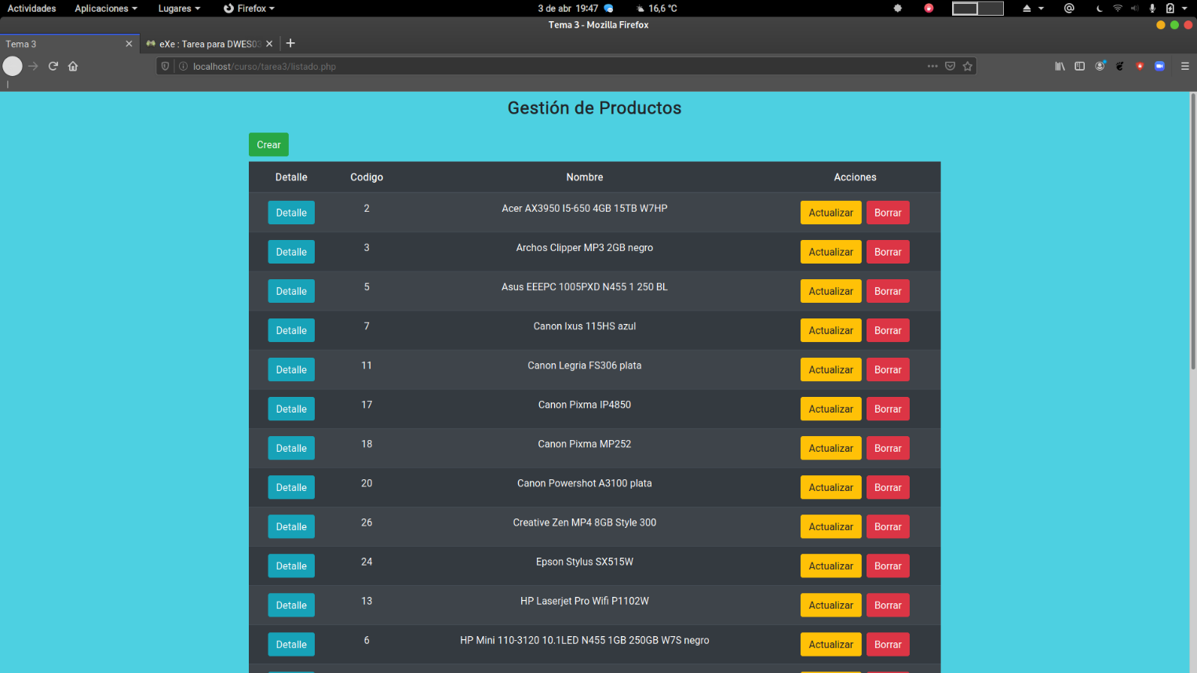

* **crear.Php.** Será un formulario para rellenar todos los campos de productos (a excepción del **id**). Para la familia nos aparecerá un "**select**" con los nombres de las familias de los productos para elegir uno (lógicamente aunque mostremos los nombres pro formulario enviaremos el código). Ver imagen. Captura de pantalla Firefox (Elaboración propia)

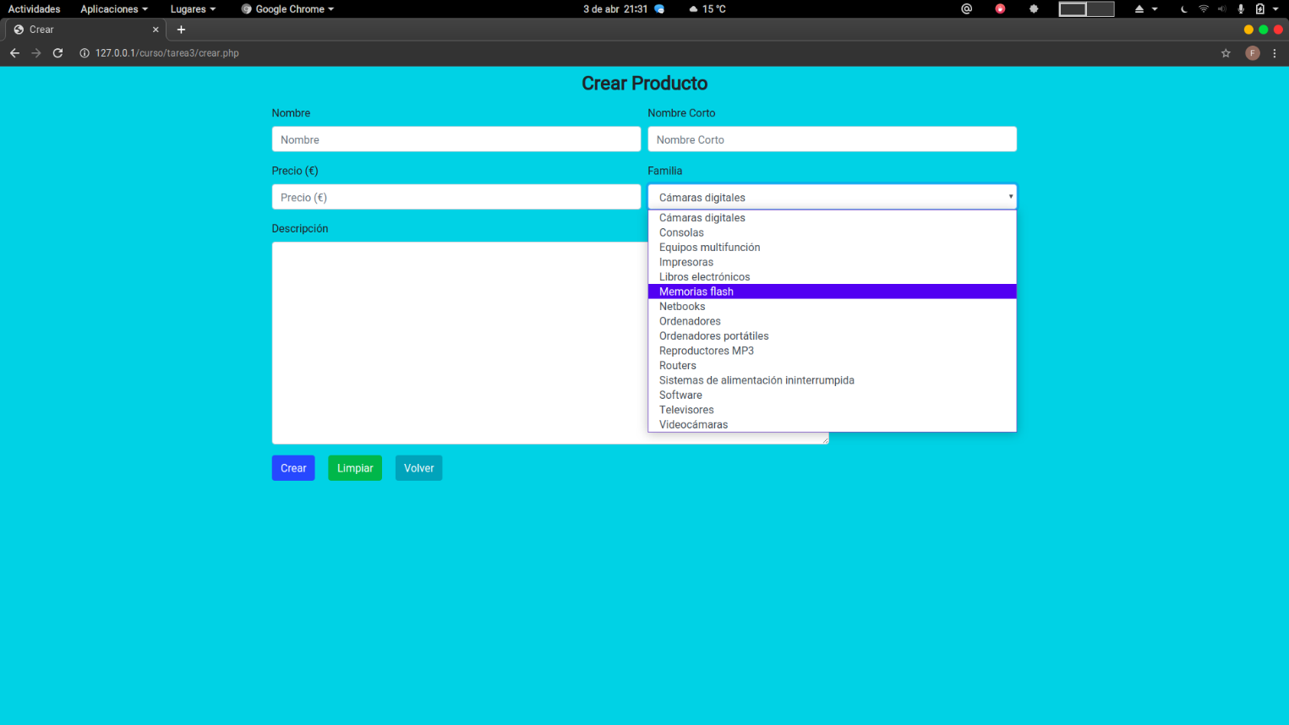

* **detalle.php**. Mostrará todos los detalles del producto seleccionado. Captura de pantalla Firefox (Elaboración propia)

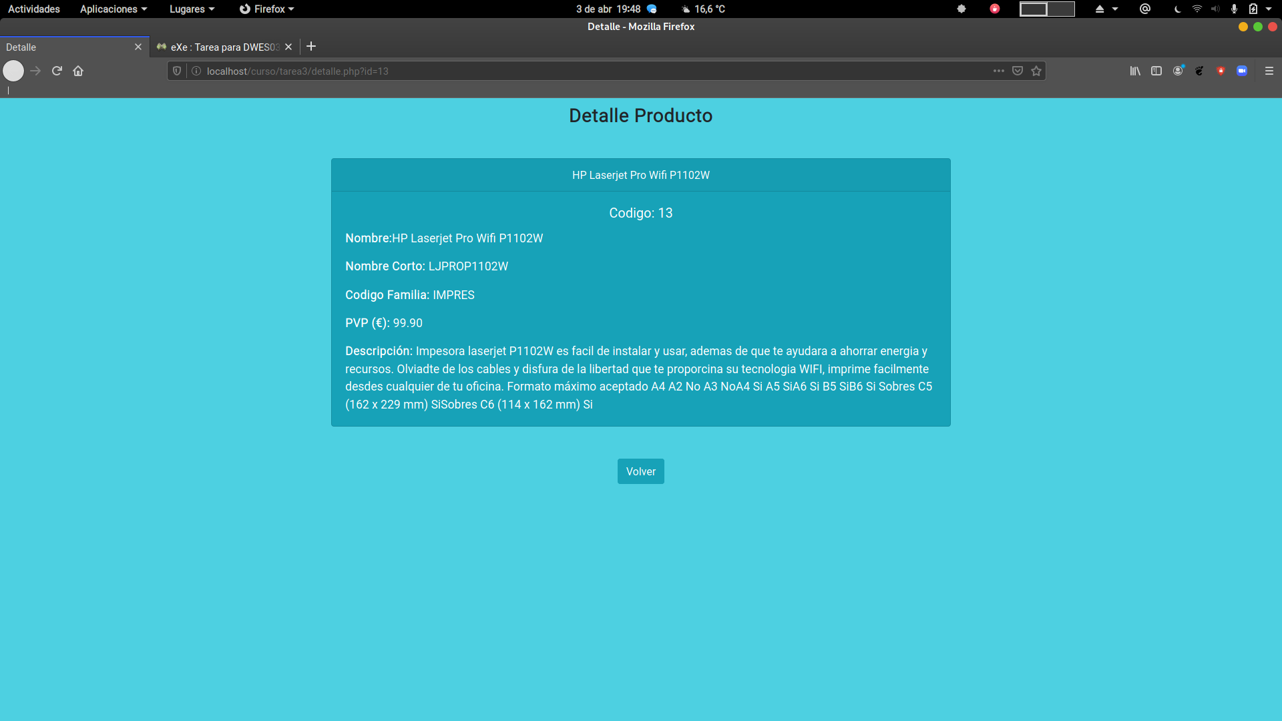

* **update.php.** Nos aparecerá un formulario con los campos rellenos con los valores del producto seleccionado desde "**listado.php**" incluido el **select** donde seleccionamos la familia Captura de pantalla Firefox (Elaboración propia)

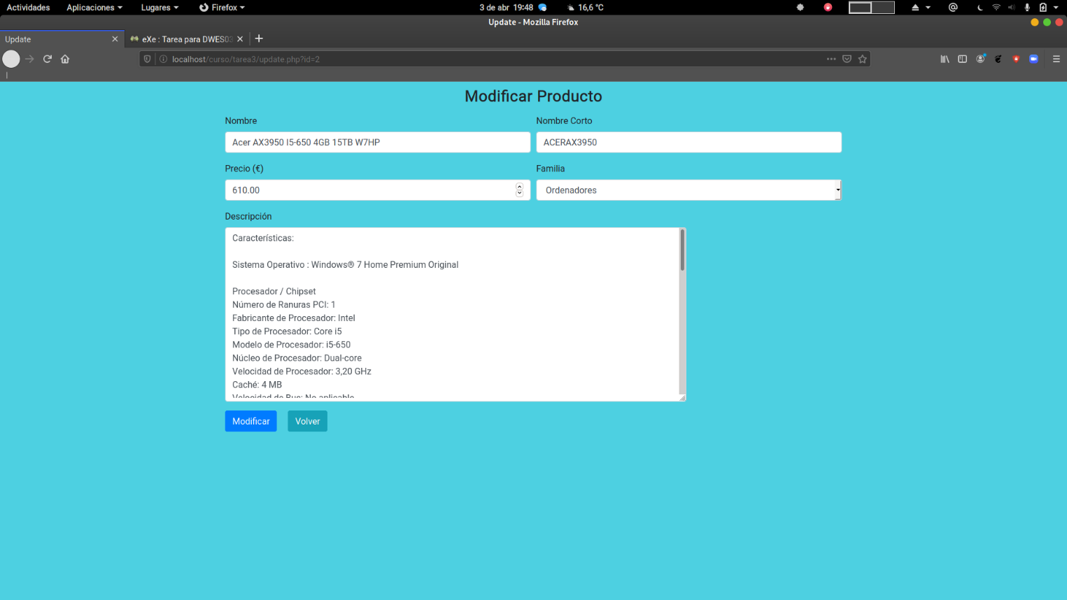

* **borrar.php.** Será una página **php** con el código necesario para borrar el producto seleccionado desde "**listado.php**" un mensaje de información y un botón volver para volver a "**listado.php**". Captura de pantalla Firefox (Elaboración propia.)

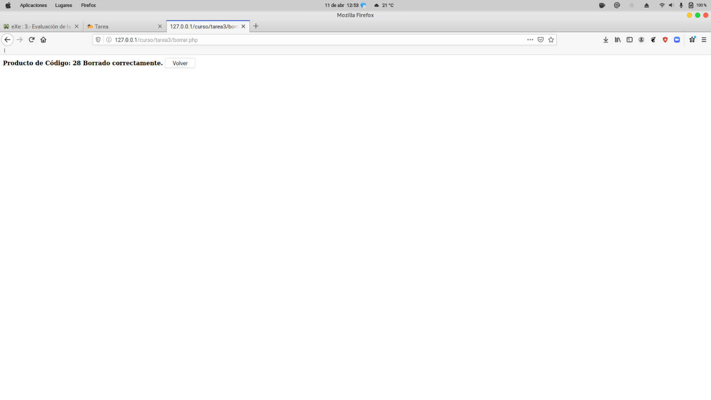

Para acceder a la base de datos se debe usar **PDO**. Controlaremos y mostraremos los posibles errores. Para los estilos se recomienda usar **Bootstrap**.

Pasaremos el código de producto por "**get"** tanto para "**detalle.php**" como para "**update.php**". Utilizando en el enlace "**detalle.php?id=cod**" .En ambas páginas comprobaremos que esta variable existe, si no redireccionaremos a "**listado.php**" para esto podemos usar "**header('Location:listado.php')**"

# 2.- Información de interés

#### Recursos necesarios y recomendaciones

###### Recursos:

Ordenador con un entorno AMP, instalado y configurado, un entorno de desarrollo como VSC con las extensiones adecuadas. Navegador con acceso a Internet, para poder consultar el manual online de PHP y poder trabajar online Bootstrap.

###### Recomendaciones:

* Además del manual online de PHP, se recomienda dar libre acceso a Internet para la búsqueda de información.
* Para no repetir el código de la conexión a la base de datos en cada archivo, se recomienda crear el archivo **conexion.php** y utilizar **require** o **require_once** cada vez que lo necesitamos.
* Para borrar un producto, crea un formulario con el **action**apuntando a "**borrar.php**" y pasa por un campo oculto el código del producto a borrar.
* Recuerda que en el **"option"** del **HTML** "**<option value="v">Nombre</option>"**,  "**v**" es el valor que pasamos, "**Nombre**" es lo que mostramos en la lista desplegable.

## Indicaciones de entrega

Una vez realizada la tarea elaborarás un único documento donde figuren las respuestas correspondientes. El envío se realizará a través de la plataforma de la forma establecida para ello, y el archivo se nombrará siguiendo las siguientes pautas:

**apellido1_apellido2_nombre_DWES03_Tarea**